Hejsan, skulle vilja välkomna er till (xxxx) match i Ljungbyholm kl (xx:xx).
Vi spelar nere vid Biskopsskogen som man enklast når via Näckrosvägen och Backsippevägen.

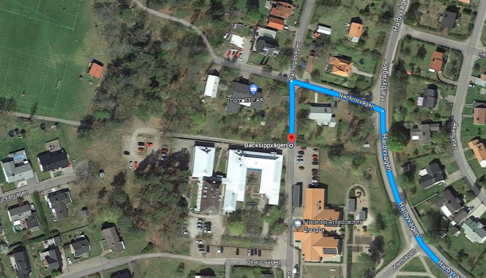

Det finns tillgång till omklädningsrum men vid ev. krockar med ytterligare matcher kan omklädningsrummen behöva tommas under matchen.

Vi uppmuntrar till att spelare och ledare håller till på ena långsidan av planen och att föräldrar och supportrar befinner sig på andra sidan planen.
Be gärna föräldrar ta del av denna information så vi alla kan få en trevlig upplevelse kring matchen.
Fair Play (sisuforlag.se)

Samtliga föreningens ungdomsmatcher döms av egna utbildade ungdomsdomare och för några kan det vara första gången man dömer en match, så visa hänsyn och respekt för detta.

Efter matchen får ni gärna tycka till om matchen via denna QR-kod


Vi kommer även ha kiosken öppen, där det finns kaffe, bulle, gods och korv med bröd mm.

Bekräfta gärna att ni mottagit informationen och att ni kommer.

Väl mött!

//Ledarens namn och kontaktuppgifter.

